ВЫЧИТАНИЕ ВЕКТОРОВ
Определение.
Разностью двух векторов $\vec{a}$ и $\vec{b}$ называют такой вектор $\vec{c}$, что $\vec{c}+\vec{b}= \vec{a}$
$\vec{a}$ - $\vec{b}$ = $\vec{c}$, если $\vec{c}+\vec{b}= \vec{a}$
$$\vec{AB}-\vec{AC}=\vec{CB}, т.к. \vec{AC}+\vec{CB}= \vec{AB}$$
Определение.
Вектор $\vec{b}$ называется противоположным вектору $\vec{a}$, если $\vec{b}↑↓\vec{a}$, $\left|\vec{b}\right|=\left|\vec{a}\right|$
Обозначение противоположного вектора: $-\vec{a}$
Разность векторов можно заменить сложением с вектором, противоположным данному:

$$\vec{a}- \vec{b}=\vec{a}+(- \vec{b})$$
Пример 1. Выполните вычитание данных векторов.
Дано:
$\vec{a}, \vec{b}$;
т. А
Построить:
$$\vec{a}-\vec{b}$$
Построение:
1) построим от т. А вектор $\vec{АC}=\vec{a}$ (построение см. в предыдущем разделе);
2) от т. A построим вектор $\vec{AB}=\vec{b}$; 3) $\vec{ВС}=\vec{АС}-\vec{АВ}=\vec{a}-\vec{b}$.
Задание 1. Постройте разность данных векторов:
Дано:
$\vec{a}, \vec{b}$;
т. А
Построить:
$$\vec{a}-\vec{b}$$
Построение:
Пример 2. Найдите разность данных векторов:
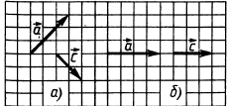
Задание 2. Найдите разность данных векторов
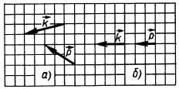 |  | 